**德国通快亮相Medtec 2024，展示医疗行业创新激光解决方案**

*（中国上海，2024 年 9 月 20 日）*全球领先的机床和激光技术方案提供商[德国通快集团（TRUMPF）](http://www.trumpf.cn)将在第十八届国际医疗器械设计与制造技术展览（Medtec 2024）上，将于1F302展位精彩亮相。通快集团凭借其在创新领域的卓越成就与对医疗行业需求的深刻理解，为展会带来了涵盖精密激光焊接、UDI 激光打标、3D 打印等全方位的技术解决方案。

**UDI 打标，构建医疗设备安全追溯的坚固堡垒**

通快TruMark系列激光打标机，以其无与伦比的高精度与高对比度标记能力，在医疗器械表面留下了清晰可辨的唯一识别码（UDI），满足了医疗行业对设备追溯与识别的严苛要求。无论是金属还是塑料材质，通快的打标技术都能游刃有余。

展会现场，通快将重点展示 TruMark Station 7000 打标机的卓越性能。在齿科植入领域,通快的激光打标技术确保了每个植入物都能被精确识别和追踪,大大提高了患者安全。通快的 TruMark Station 7000 和 TruMicro Mark 2000 机器尤其适用于医疗植入物和齿科植入体的标记应用。这些打标机可以在极为狭小的空间内精准打标,确保每个植入物都能被清晰识别和追踪,大大提高了患者安全性。

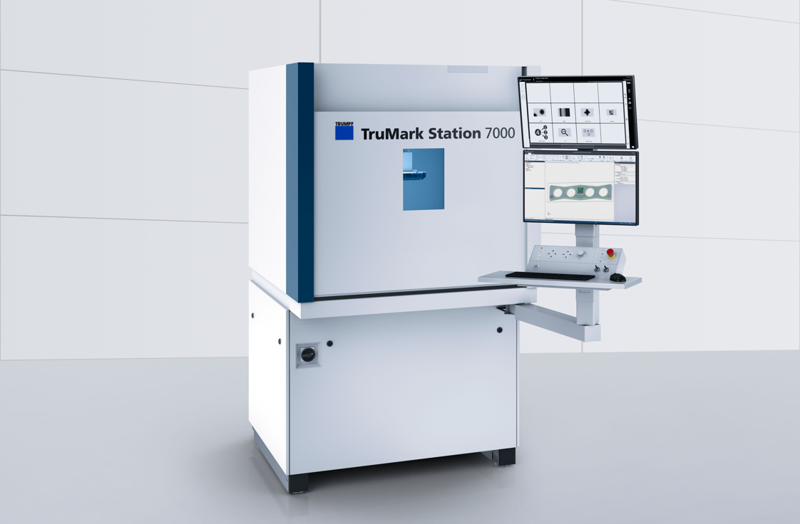

***图一：现场会展示***  ***TruMark Station 7000 打标机***

此外，通快的 XYZ三轴联动激光打标系统 TruMark Station 系列还集成了实时影像监测功能,能够对产品标记的外观、内容等进行实时检测,并与客户的数据管理系统无缝对接,实现全流程质量控制。

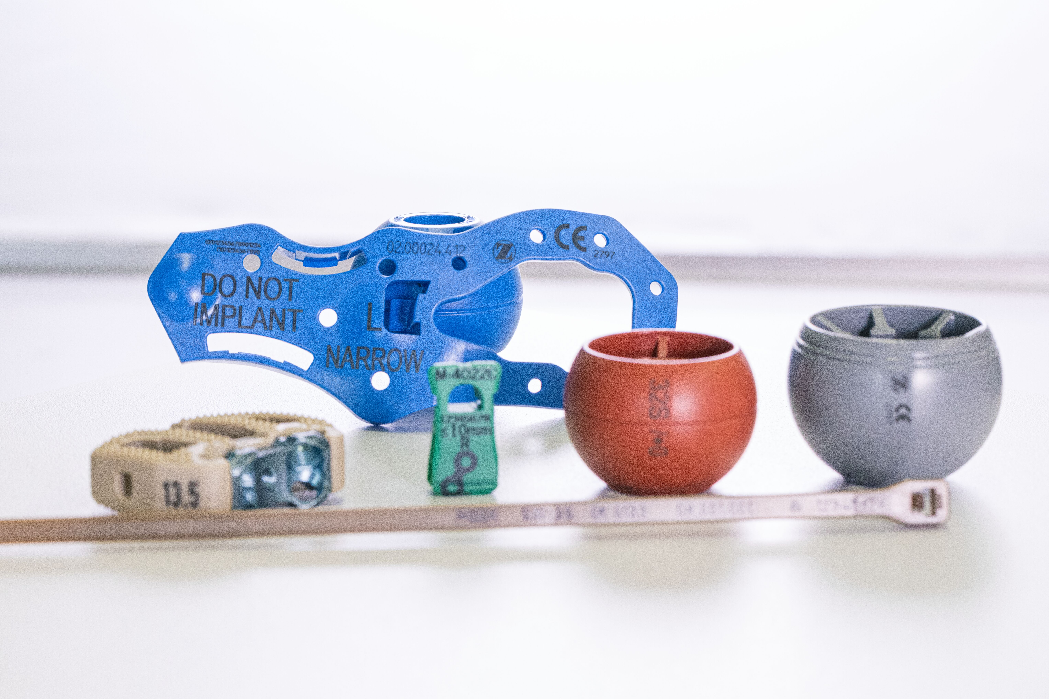

***图二：3D 激光标记的塑料医疗件***

**精密焊接,确保医疗器械的质量与可靠性**

在追求极致焊接精度的医疗器械制造领域，通快TruPulse脉冲激光技术以及TruFiber光纤激光技术实现了内窥镜的精密焊接。这一技术不仅确保了焊接部位的微小尺寸和高质量，还大大提升了医疗器械的整体可靠性和耐用性。

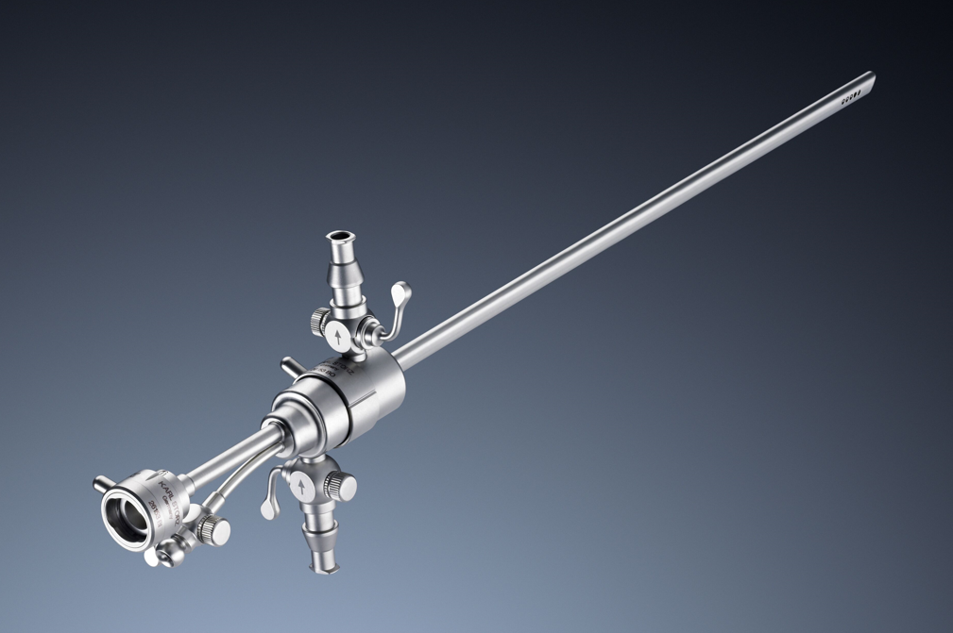

***图三：激光焊接内窥镜***

针对更加复杂的医疗器械制造,通快的TruLaser Station 7000三维五轴激光焊接系统提供了卓越的灵活性和精度。该系统能够自由调整焊接角度和焊缝路径,确保即使是复杂曲面或异形材料的焊接也能达到理想的效果。

**3D打印,为患者提供个性化治疗方案**

通快不仅拥有卓越的激光加工技术，还不断探索3D打印的无限可能，为医疗行业带来了的个性化治疗方案。特别是通快的TruPrint 1000机器，它在牙基台嫁接打印方面展现出了非凡的精度和效率。通快能够定制化地打印出牙基台，以及其他各类医疗植入体零件，这不仅极大地提高了治疗的精准度，也显著提升了患者的舒适度，从而加快了康复的进程。通快的3D打印技术，正在为患者带来更加精准和舒适的治疗体验。

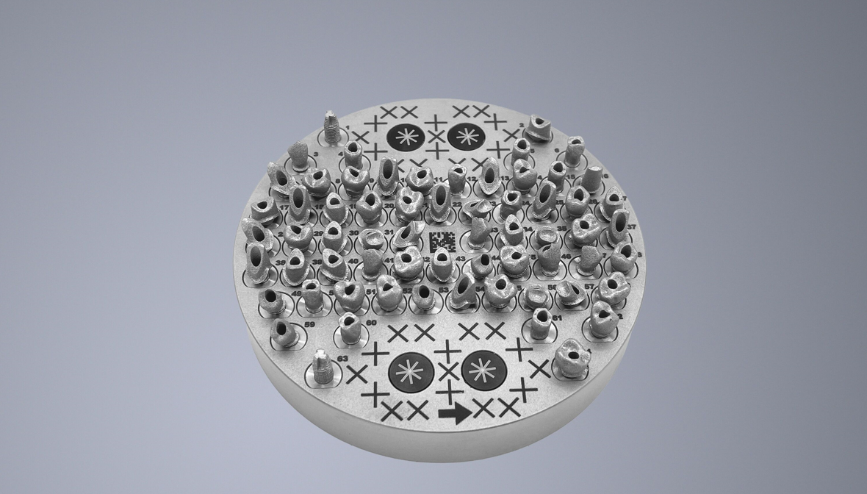

***图四：个性化牙基台***

在 Medtec 2024 上，通快激光诚邀您莅临 1F302 展位，亲身体验我们为医疗行业量身打造的创新解决方案。无论是抗腐蚀打标、精密焊接还是个性化 3D 打印服务，通快都将以卓越的技术实力和深厚的行业经验，期待您的光临 ~

◼

**关于通快**

通快是一家致力于高新技术发展的公司，专注于为机床和激光技术领域提供制造解决方案。公司通过提供咨询服务、平台产品和软件服务，推动制造业的数字化与智能化发展。在柔性板材加工机床和工业激光器领域，通快凭借其卓越的技术实力和市场影响力，成为了行业的领军者之一。

在2023/24财年，公司员工人数约18,550名，销售额约52亿欧元（初步数据）。通快集团拥有约90家公司，业务几乎遍及欧洲所有国家以及北美、南美和亚洲。公司在德国、法国、英国、意大利、奥地利、瑞士、波兰、捷克共和国、美国、墨西哥和中国都设有生产基地。

更多信息，请访问公司网站：[www.trumpf.cn](http://www.trumpf.cn) 或关注官方微信“通快”。

**媒体垂询，敬请联系：**

通快中国激光技术

施永娟

电话：1777 223 8628

邮箱：[yongjuan.shi@trumpf.com](mailto:yongjuan.shi@trumpf.com)